作业
《我的朋友》
My friend
- 给下面的词语选择对应的图片。Match the picture with the word
A B 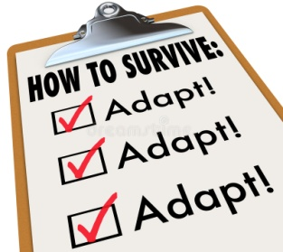 C

D E F
- 解决 _________ 2. 关心 ___________ 3. 锻炼 ____________
4. 身材 ________ 5. 适应 _________ 6. 正好 ____________

2. 选择合适的词填空。
周围 无聊 适应 镜子
（surrounding，nearby） (boiling) (adapt) (mirror)

(1) 我喜欢现在住的地方，很方便。不像以前住的地方，_________一个超市都没有。
(2) 生活就像________,你对它笑，它也对你笑；如果你对它哭，它也对你哭。
(3) 周末总是一个人在家太______了，你应该找朋友出去逛逛街、看看电影，吃吃饭。
(4) 我刚来的时候很不________，后来慢慢习惯了，也交到了很多朋友，我越来越喜欢这儿的生活了。

好像 麻烦 联系 平时 陪
（likely） (trouble) (contact) （in normal times） (accompany)
（5）上车吧，我送你。
（6）A：周末的同学聚会你参加吗？
B：当然，有几个同学毕业后都没_______了，正好借这儿机会见见。
（7）A：都九点了，你周末还不起床？
B：昨晚看足球看比赛看到两点半，这不是周六吗？_____哪能睡到九点。
（8）A：小李，那个女孩是谁？你认识？
B：应该不认识，但是_______在哪儿见过。
（9）A：经理，我丈夫生病了，我想请假一天，______他去医院看看。
B：好，你先把家里照顾好，工作的事别担心。

- 用本课新学的语言点和词语描述图片。Decribe the pictures using the newly-learned language points and words.
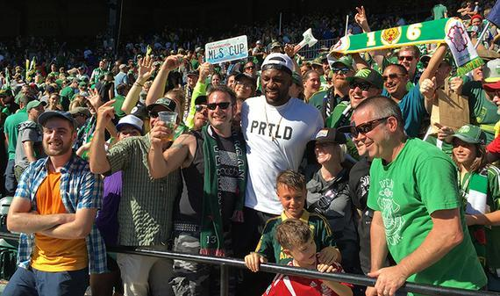
A：明天的球赛你想不想去看？
B：我当然想去，但可惜票早卖光了。
A：_______我有两张，到时候一起去吧。

A：你已经在新的公司工作一个月了，_______了吗？
B：我早就________了，同事都是年轻人，性格差不多，我们很快就成为了好朋友。
A：那就好，周末有空吗？_______我去商场买衣服。
B：对不起，我要________我男朋友。

